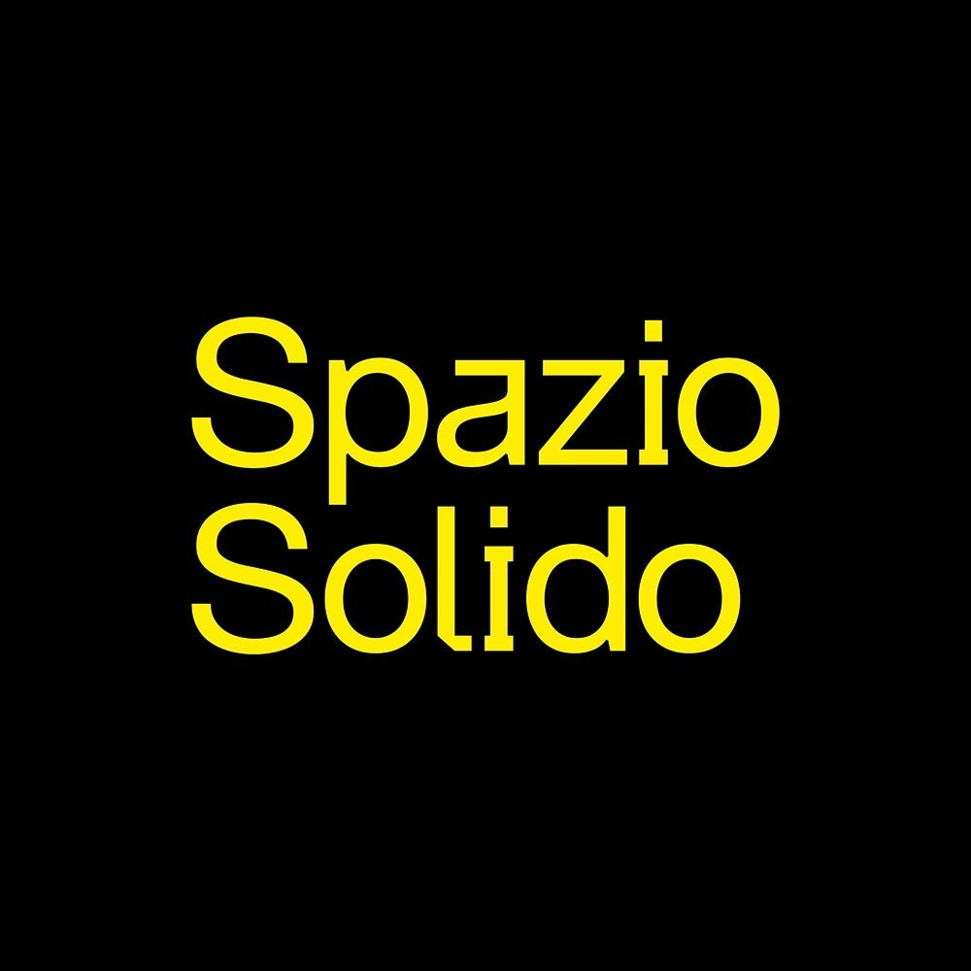

Treviso, 2 maggio 2023
COMUNICATO STAMPA

Il Primo Universo: una ricerca visiva sulla simbologia del nido
La dimensione dell’assenza nelle fotografie di Giulia Fedel

Dal 5 al 21 maggio 2023
SPAZIO SOLIDO
Via Inferiore, 53 – Treviso
Ingresso gratuito
Inaugurazione venerdì 5 maggio, ore 19

SPAZIO SOLIDO ospita “Il Primo Universo” una mostra dedicata alla simbologia del nido, attraverso un progetto della fotografa Giulia Fedel che esplora con delicatezza e grande forza evocativa la dimensione intima dell’assenza.
Le immagini esposte, 36 still-life di nidi vuoti sospesi su fondo nero, definiscono un registro visivo ambiguo dove convivono precarietà e immanenza: la loro rappresentazione pone in evidenza l’immagine archetipa del nido che emerge dall’oscurità, dilatando la sequenza dei ritratti naturali per stimolare l’osservazione delle loro architetture minute. I dettagli si espandono e si sommano in una ripetizione precisa e ricorrente di gesti arcaici di costruzione, che rimandano alla continuità della lotta dentro la vita.

Perché il progetto fotografico parla della vita dell’autrice: i nidi sono stati tutti raccolti da sua madre, durante lunghe camminate esplorative tra Montello e Piave.
“La raccolta del nido si fa atto simbolico: in questi luoghi proteggo con lo sguardo mia madre mentre attraversa il paesaggio, seguendo il suo cammino dalla giusta distanza. Nei nidi ritrovo il territorio che abbiamo attraversato insieme, quello reale ma soprattutto quello più intimo e interiore. Il nido, simbolo circolare dell’abitare primordiale diventa così luogo dell’anima e della relazione” sottolinea la fotografa Giulia Fedel.

La dimensione visiva dei nidi vuoti sottintendente un abbandono, una forma universale di nostalgia che viene connotata in modo personale dall’unicità di ogni inviluppo.
I nidi sono parte integrante di un contesto e insieme degli objet trouvé che custodiscono le ricognizioni spaziali della madre dell’autrice; questi oltre a contenere l’intimità di un legame profondo tra madre e figlia, rappresentano la proiezione sul mondo esterno al loro nucleo emotivo.

“Il Primo Universo” costituisce così un registro visivo di assenze, e nel farlo ricostruisce un’architettura invisibile di forze, di tensioni che tengono insieme i singoli frammenti naturali presenti nel nido e nelle circostanze famigliari. Le foto restituiscono una condizione di protezione e di abbandono della stessa, lasciano all’osservatore uno spazio di occupazione possibile del destino delle vite, e ci riportano inevitabilmente ad una condizione primaria, al potere della prima infanzia, al primo universo che ci ha accolto.

La mostra, ad ingresso gratuito, sarà visitabile dal 5 al 21 maggio dalle 10.30 alle 12.30 e dalle 16.30 alle 19.00.

L’autrice: Giulia Fedel
Giulia Fedel, nata a Venezia nel 1984, vive e lavora a Treviso come fotografa e grafica freelance. Laureata in Scenografia all’Accademia di Belle Arti di Firenze, dopo la specializzazione in Fotografia di scena all’Accademia del Teatro alla Scala di Milano, nel 2010 inizia l’attività professionale. Collabora con case editrici, aziende, privati, associazioni culturali ed enti pubblici su territorio nazionale per la realizzazione di campagne fotografiche e progetti editoriali. Si occupa inoltre di formazione attraverso lo sviluppo di percorsi formativi e workshop incentrati sullo sviluppo della capacità di osservazione e lettura dell’immagine fotografica e sull’utilizzo della fotografia come strumento comunicativo, narrativo e relazionale.
www.giuliafedel.com

---------------------------------------------------------------------------------------------------------------------------------------------------------------

SPAZIO SOLIDO è una galleria e casa editrice dedicata all’architettura che sorge nel cuore della città di Treviso. Nasce nel maggio 2018 dalla volontà di un gruppo di architetti di portare avanti un dibattito culturale, scientifico e concreto sui temi della cultura contemporanea. SPAZIO SOLIDO è uno spazio neutrale, un contenitore dove incontrarsi e costruire progetti e teorie per e sulla città, una formulazione che assume differenti connotati modificandosi in relazione a chi lo alimenta. SPAZIO SOLIDO è autoalimentato e sostenuto da molti amici e aziende, tra le quali: Acqua Design, AD Arredamenti, Baggio Impianti Idraulici, Fabbio Design, Glip, Metodo, Natura Legno, Pilon Elettroimpianti.
--------------------------------------------------------------------------------------------------------------------------------------------------------------

Per maggiori informazioni:
Sara Armellin, 349.633983 - posta@sararmellin.com

